基隆市南榮國中99學年度第二學期課程發展委員會第一次會議紀錄
壹、時間：100年02月21日 上午10：00
貳、地點：本校圖書室
參、主席人員：如簽到表
肆、主席：許校長文璋 記錄：江麗瑩
伍、主席致詞：略
陸、業務報告：
一、轉知教育部推動100年度縣市提升國民中學英語文教學成效計畫內容摘要說明，子計畫三—英語教學資源中心運作計畫：各縣市英語教學資源中心組織及運作的運作內容：每年6月30日以前調查所屬國中小學生英語學習成效相關資料，調查內容如下。
(一)英語營隊活動參與人數—英語閱讀與聽說特色課程人數。
(二)辦理補救教學—攜手計畫。
(三)雙語學習情境建置—尚缺學校雙語網頁與網站。
(四)參與英語教學進修研習—英語對話時間或進修研習。
(五)國中小英語教師通過英語檢測。
(六)引進外籍英語教師協助英語教學人數。
(七)學校定期評量加考英聽-目前有實施。
(八)學校定期評量加考「口說」評量—配合英聽教室使用。
(九)學校定期評量加考「書寫」評量—段考配合段落寫作。
二、99學年度科學展覽訂於4月22日辦理，請王思媁老師提醒參賽同學如期完成作品，若需協助請逕行告知教務處。
三、99學年度教師自製教學媒體競賽，依輪派由黃明智、潘春秀老師參加，請兩位老師如期完成作品，若需協助請逕行告知教務處。
四、100年度精進教學數學學習社群第一次專業對話訂於2月24日(四)下午1：30假圖書室辦理，請召集人轉知數學領域教師準時出席。實施內容為「課程美學經典導讀」—<課程改革的美學理論取徑(周淑卿，2007)>、<課程再概念化—系譜和風貌(歐用生，2005)>，實施方式為社群成員自行閱讀與團體對話慎思。
五、轉知100年2月18日本土語言教育工作會議內容，為建立本市本土語言師資，請領域召集人轉告各位老師配合，並於3月1日前上網填報相關資料，操作步驟如附件。
柒、討論決議事項：
案由一：確認九十九學年度第二學期各年級課程計畫審查事宜。
決議：決議通過九十九學年度第二學期各年級課程計畫。
案由二：請各領域針對九年級第四次模擬考與八年級複習考進行試題分析。
決議：請各領域將討論內容記錄於領域小組記錄本中。
案由三：請領域召集人在會議紀錄上載明99-2學期三次段考命題範圍與命題教師人選。
決議：請各領域將討論內容記錄於領域小組記錄本中。
案由四：請各領域小組討論能符應彈性學習節數精神與具體實踐的可行方案，例如：英語領域配合提升國民中學英語文教學成效計畫—學校定期評量加考「口說」評量實施時間。
說明：本市國民中學現行七、八年級之鐘點費扣除自習與週會課程僅提撥33節，造成有兩節無鐘點費之情事，為求推動閱讀教育及維護學生安全，學校大多在老師指導下，利用無鐘點之自習課進行，故希望能支給鐘點費，以符合教師權責關係。爰上，為保障學生權益及釐清教師權責，基隆市政府將國民中學學習總節數調為上限34節，其中七、八年級領域學習節數達上限28節，彈性學習節數調高至上限6節。
有關「學習彈性學習節數」名詞的存在與現況論述：
(一)名詞的存有：彈性學習節數係指由學校自行規劃辦理全校性活動、執行依學校特色所設計的課程與活動、安排學習領域選修節數、實施補救教學與進行班級輔導等活動的教學安排時間。
(二)本校現況陳述：
1.七年級彈性學習節數安排(共5節)：
(1)週會(學校行事；0鐘點)。
(2)班會(班級活動；1節鐘點)、社團活動(班級活動；1節鐘點)。
(3)鄉土教學(學校特色課程；1節鐘點)、電腦(學校特色課程；1節鐘點)。
(4)英文課程 (補救教學；1節鐘點)。
2.八年級彈性學習節數安排(共5節)：
(1)週會(學校行事；0鐘點)。
(2)班會(班級活動；1節鐘點)、社團活動(班級活動；1節鐘點)。
(3)電腦(學校特色課程；2節鐘點)。
(4)英文課程 (補救教學；1節鐘點)。
決議：請各領域將討論內容記錄於領域小組記錄本中。
捌、臨時動議：無
玖、散會。
附件
操作步驟如下：
一、進入「基隆市教育處」網頁www.kl.edu.tw
二、點選右上角「教師填報系統」
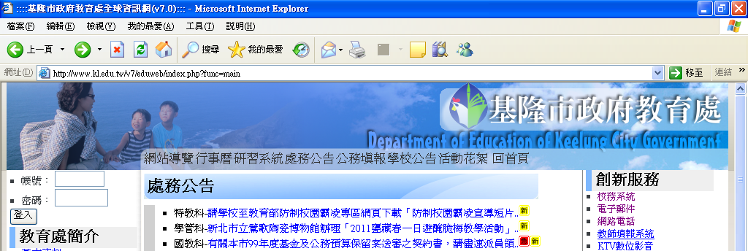

三、再以基隆市研習系統的帳號、密碼登入。
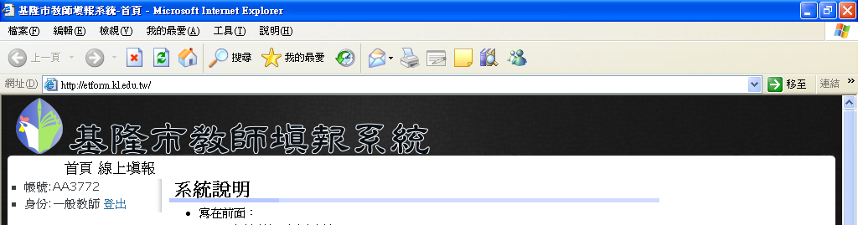
四、再點選左上角「線上填報」

五、進入後，請分別進入「基隆市100年度閩南語師資初進階研習調查」後，填答問卷。
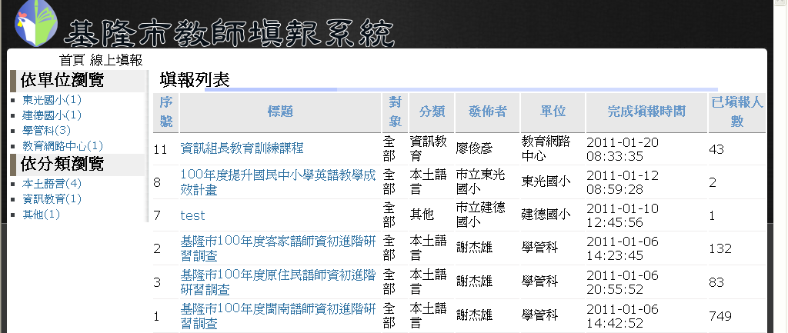
六、每題都要填答，才能順利完成，完成後會出現「完成填報」。
七、謝謝大家的配合!!!!

